中软协税平台安装说明
- 该软件下载下来后为右图，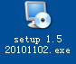在该文件上鼠标左键双击，进入安装向导。

- 弹出下列对话框，选择下一步：
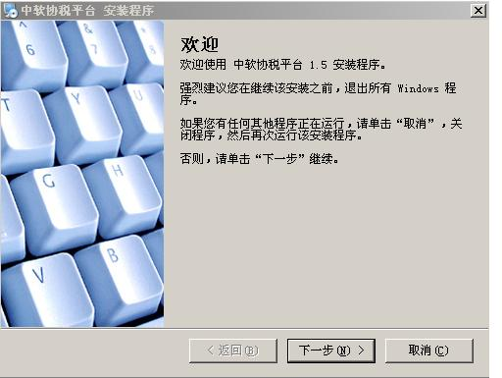

- 系统自动安装，出现下列对话框后，点击完成按钮！
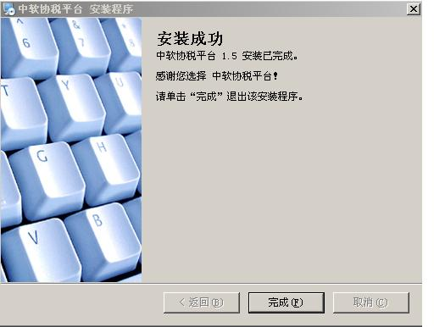
- 如果电脑有安装防火墙的，当提示有风险的时候，请选择：允许程序的所有操作（见下图），并且点击确定按钮。
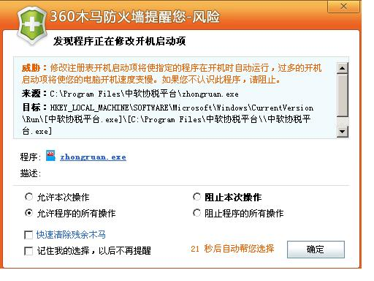
- 根据安装向导的提示操作和安装完成后，桌面会出现右图所示图标，双击之后，会出现下面的对话框
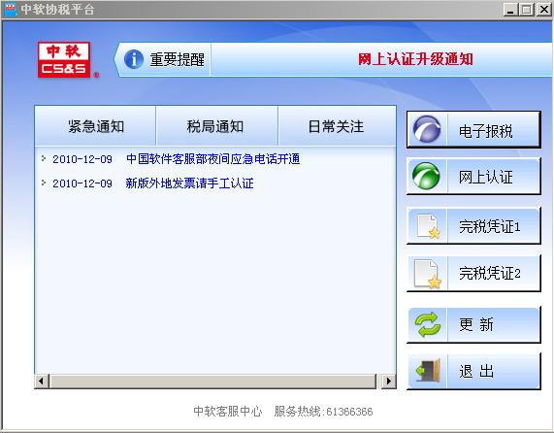

恭喜你！已经安装成功了！

感谢您的使用，如有问题，请拨打我们公司服务热线：61366366，我们将热诚为您服务。

